2010年天津市初中毕业生学业考试试卷
数 学
本试卷分为第Ⅰ卷（选择题）、第Ⅱ卷（非选择题）两部分。第Ⅰ卷第1页至第3页，第Ⅱ卷第4页至第8页。试卷满分120分。考试时间100分钟。
答卷前，考生务必将自己的姓名、考生号、考点校、考场号、座位号填写在“答题卡”上，并在规定位置粘贴考试用条形码。答题时，务必将答案涂写在“答题卡”上，答案答在试卷上无效。考试结束后，将本试卷和“答题卡”一并交回。
祝各位考生考试顺利!
第Ⅰ卷（选择题 共30分）
注意事项：
每题选出答案后，用2B铅笔把“答题卡”上对应题目的答案标号的信息点涂黑。如需改动，用橡皮擦干净后，再选涂其他答案标号的信息点。
- 选择题：本大题共10小题，每小题3分，共30分．在每小题给出的四个选项中，只有一项是符合题目要求的．
（1）的值等于
（A） | （B） | （C） | （D）1
（2）下列图形中，既可以看作是轴对称图形，又可以看作是中心对称图形的为
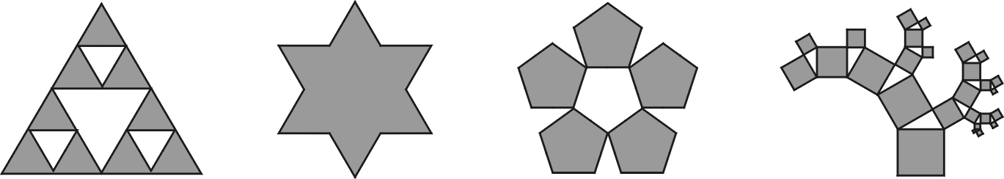

（A） （B） （C） （D）
（3）上海世博会是我国第一次举办的综合类世界博览会．据统计自2010年5月1日开
幕至5月31日，累计参观人数约为8 030 000人，将8 030 000用科学记数法表示
应为
（A） | （B） | （C） | （D）
（4）在一次射击比赛中，甲、乙两名运动员10次射击的平均成绩都是7环，其中甲的成绩的方差为1.21，乙的成绩的方差为3.98，由此可知
（A）甲比乙的成绩稳定
（B）乙比甲的成绩稳定
（C）甲、乙两人的成绩一样稳定
（D）无法确定谁的成绩更稳定
（5）右图是一个由4个相同的正方体组成的立体图形，它的三视图为
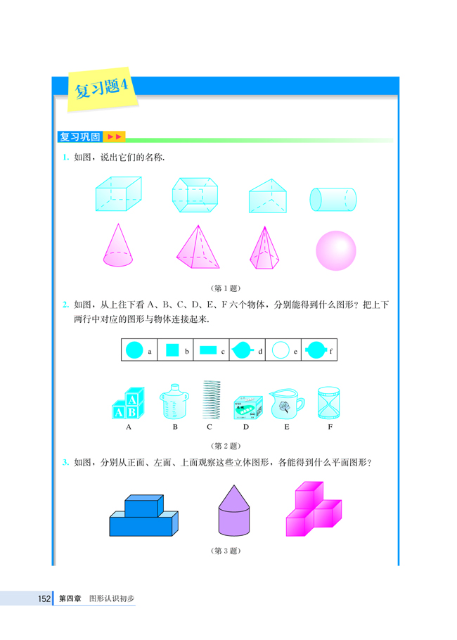
第（5）题

（A） （B）

（C） （D）
（6）下列命题中正确的是
（A）对角线相等的四边形是菱形
（B）对角线互相垂直的四边形是菱形
（C）对角线相等的平行四边形是菱形
（D）对角线互相垂直的平行四边形是菱形
（7）如图，⊙O中，弦、相交于点， 若，，则等于
第（7）题
B
C
A
D
P
O
（A）
（B）
（C）
（D）
（8）比较2，，的大小，正确的是
（A） | （B）
（C） | （D）
（9）如图，是一种古代计时器——“漏壶”的示意图，在壶内盛一定量的水，水从壶下的小孔漏出，壶壁内画出刻度，人们根据壶中水面的位置计算时间．若用表示时间，表示壶底到水面的高度，下面的图象适合表示一小段时间内与的函数关系的是（不考虑水量变化对压力的影响）
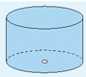
第（9）题
y
O
x
y
O
x
y
O
x
y
O

x
（A） （B）

（C） （D）
（10）已知二次函数()的图象如图所示，有下列结论：
①；
第（10）题
y
x
O
②；
③；
④．
其中，正确结论的个数是
（A）1 | （B）2
（C）3 | （D）4
2010年天津市初中毕业生学业考试试卷
数 学
第Ⅱ卷（非选择题 共90分）
注意事项：
用黑色墨水的钢笔或签字笔将答案写在“答题卡”上。
二、填空题：本大题共8小题，每小题3分，共24分．
（11）若，则的值为 ．
第（13）题
A
C
D
B
E
F
（12）已知一次函数与的图象交于点，
则点的坐标为 ．
（13）如图，已知，，点A、D、B、F在一
第（14）题
E
A
D
B
C
条直线上，要使△≌△，还需添加一个条件，
这个条件可以是 ．
（14）如图，已知正方形的边长为3，为边上一点，
．以点为中心，把△顺时针旋转，得
△，连接，则的长等于 ．
（15）甲盒装有3个乒乓球，分别标号为1，2，3；乙盒装有2个乒乓球，分别标号为
1，2．现分别从每个盒中随机地取出1个球，则取出的两球标号之和为4的概率是 ．
（16）已知二次函数()中自变量和函数值的部分对应值如下表：
 | … |  |  |  | 0 |  | 1 |  | …
 | … |  |  |  |  |  | 0 |  | …
则该二次函数的解析式为 ．
第（17）题
D
C
A
F
B
E
G
（17）如图，等边三角形中，、分别为、边上
的点，，与交于点，于点，
则的值为 ．
（18）有一张矩形纸片ABCD，按下面步骤进行折叠：
第一步：如图①，将矩形纸片折叠，使点B、D重合，点C落在点处，得折痕EF；
第二步：如图②，将五边形折叠，使AE、重合，得折痕DG，再打开；
第三步：如图③，进一步折叠，使AE、均落在DG上，点A、落在点处，点E、F落在点处，得折痕MN、QP.
这样，就可以折出一个五边形.
第（18）题
A
D
C
B
E
F
G
A
D
C
B
E
F
图①
图②
图③
D
F
C
A
E
N
P
B
M
Q
G

（Ⅰ）请写出图①中一组相等的线段 （写出一组即可）；
（Ⅱ）若这样折出的五边形DMNPQ（如图③）恰好是一个正五边形，当，，时，有下列结论：
①； ②；
③； ④.
其中，正确结论的序号是 （把你认为正确结论的序号都填上）.
三、解答题：本大题共8小题，共66分．解答应写出文字说明、演算步骤或证明过程．
（19）（本小题6分）
解不等式组
（20）（本小题8分）
已知反比例函数（为常数，）．
（Ⅰ）若点在这个函数的图象上，求的值；
（Ⅱ）若在这个函数图象的每一支上，随的增大而减小，求的取值范围；
（Ⅲ）若，试判断点，是否在这个函数的图象上，并说明理由．
（21）（本小题8分）
我国是世界上严重缺水的国家之一．为了倡导“节约用水从我做起”，小刚在他所在班的50名同学中，随机调查了10名同学家庭中一年的月均用水量（单位：t），并将调查结果绘成了如下的条形统计图．
第（21）题
户数
月均用水量/t
1
2
3
4
0
6 6.5 7 7.5 8

（Ⅰ）求这10个样本数据的平均数、众数和中位数；
（Ⅱ）根据样本数据，估计小刚所在班50名同学家庭中月均用水量不超过7 t的约有多少户．
（22）（本小题8分）
已知是⊙的直径，是⊙的切线，是切点，与⊙交于点.
（Ⅰ）如图①，若，，求的长（结果保留根号）；
（Ⅱ）如图②，若为的中点，求证直线是⊙的切线.
A
B
C
O
P
图①
A
B
C
O
P
D
图②
第（22）题

（23）（本小题8分）
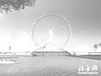
永乐桥摩天轮是天津市的标志性景观之一．某校数学兴趣小组要测量摩天轮的高度．如图，他们在C处测得摩天轮的最高点A的仰角为，再往摩天轮的方向前进50 m至D处，测得最高点A的仰角为．
A
B
C
D
45°
60°
第（23）题
求该兴趣小组测得的摩天轮的高度AB（，
结果保留整数）．

（24）（本小题8分）
注意：为了使同学们更好地解答本题，我们提供了一种解题思路，你可以依照这个思路按下面的要求填空，完成本题的解答．也可以选用其他的解题方案，此时不必填空，只需按照解答题的一般要求进行解答．
青山村种的水稻2007年平均每公顷产8 000 kg，2009年平均每公顷产9 680 kg，求该村水稻每公顷产量的年平均增长率.
解题方案：
设该村水稻每公顷产量的年平均增长率为.
（Ⅰ）用含的代数式表示：
① 2008年种的水稻平均每公顷的产量为 ；
② 2009年种的水稻平均每公顷的产量为 ；
（Ⅱ）根据题意，列出相应方程 ；
（Ⅲ）解这个方程，得 ；
（Ⅳ）检验： ；
（Ⅴ）答：该村水稻每公顷产量的年平均增长率为 %.

（25）（本小题10分）
在平面直角坐标系中，矩形的顶点O在坐标原点，顶点A、B分别在轴、
轴的正半轴上，，，D为边OB的中点.
（Ⅰ）若为边上的一个动点，当△的周长最小时，求点的坐标；
温馨提示：如图，可以作点D关于
轴的对称点
，连接
与
轴交于点E，此时△
的周长是最小的.这样，你只需求出
的长，就可以确定点
的坐标了.

第（25）题
y
B
O
D
C
A
x
E
y
B
O
D
C
A
x

（Ⅱ）若、为边上的两个动点，且，当四边形的周长最小时，求点、的坐标.

（26）（本小题10分）
在平面直角坐标系中，已知抛物线与轴交于点、（点在点的左侧），与轴的正半轴交于点，顶点为.
（Ⅰ）若，，求此时抛物线顶点的坐标；
（Ⅱ）将（Ⅰ）中的抛物线向下平移，若平移后，在四边形ABEC中满足
S_{△BCE} = S_{△ABC}，求此时直线的解析式；
（Ⅲ）将（Ⅰ）中的抛物线作适当的平移，若平移后，在四边形ABEC中满足
S_{△BCE} = 2S_{△AOC}，且顶点恰好落在直线上，求此时抛物线的解析式.

